RT 850 Laumans IDEAL VARIABEL Knickdachziegel schwarz-glasiert
Randers Tegl

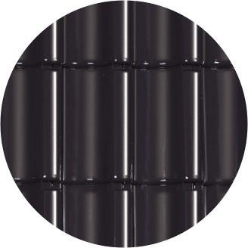Eigenschaften
HAN:
98501602
Art Formziegel
Knickziegel
Farbton
schwarz
Format
Ganzer Ziegel
Oberfläche
glasiert
Werkstoff
Ton

